JDK安装与环境变量配置
本文介绍JDK的安装与环境变量配置。 --摘自百度经验
http://jingyan.baidu.com/article/6dad5075d1dc40a123e36ea3.html

工具/原料
- JDK 1.7.0
(注意是JDK而不是JRE，JDK安装包包含了JRE的安装，版本号可能不同，但安装方法一致，百度云地址http://pan.baidu.com/s/1bnB8J8r)
- Windows系统

方法/步骤
  - 安装JDK 选择安装目录 安装过程中会出现两次安装提示。第一次是安装jdk，第二次是安装 jre 。建议两个都安装在同一个java文件夹中的不同文件夹中。（不能都安装在java文件夹的根目录下，jdk和jre安装在同一文件夹会出错）
如下图所示
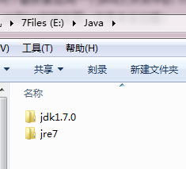
  - 1) 安装jdk 随意选择目录 只需把默认安装目录 \java 之前的目录修改即可
2) 安装jre→更改→ \java 之前目录和安装 jdk 目录相同即可
注：若无安装目录要求，可全默认设置。无需做任何修改，两次均直接点下一步。
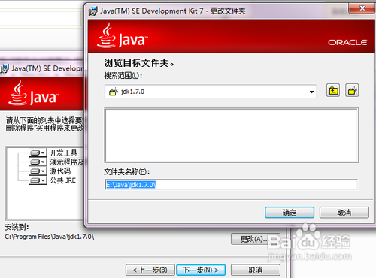
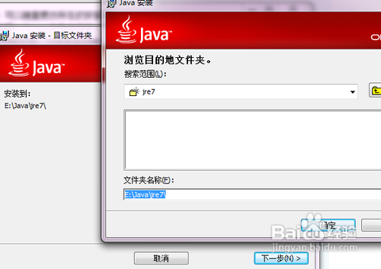
  - 安装完JDK后配置环境变量
计算机→属性→高级系统设置→高级→环境变量
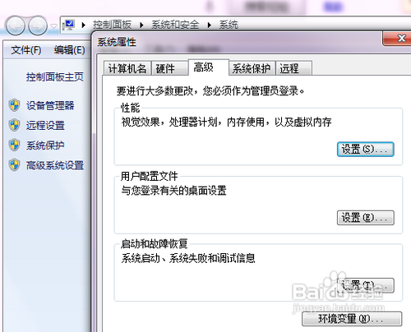
  - 系统变量→新建 JAVA_HOME 变量 。
变量值填写jdk的安装目录（本人是 E:\Java\jdk1.7.0)
  - 系统变量→寻找 Path 变量→编辑
在变量值最后输入 %JAVA_HOME%\bin;%JAVA_HOME%\jre\bin;
（注意原来Path的变量值末尾有没有;号，如果没有，先输入；号再输入上面的代码）
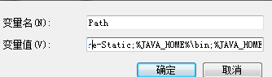
  - 系统变量→新建 CLASSPATH 变量
变量值填写
.;%JAVA_HOME%\lib;%JAVA_HOME%\lib\tools.jar（注意最前面有一点）
系统变量配置完毕
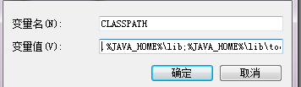
  - 检验是否配置成功 运行cmd 输入 java -version （java 和 -version 之间有空格）
若如图所示 显示版本信息 则说明安装和配置成功。
